Словесные способы поощрения дошкольника

Психологи утверждают, что смысл поощрения состоит в том, чтобы ребенок закрепил хорошее поведение, и в дальнейшем делал, выполнял, поступал так же правильно и хорошо, как сейчас.
Положительное подкрепление своей деятельности со стороны взрослых необходимо детям для полноценного развития их личности.
В дошкольном возрасте отношение взрослого приобретает для ребенка особую важность. Ему нужно чтобы взрослый не просто заметил, но и обязательно похвалил его действия. Делайте это всегда, от души и искренне!

- Замечательно! Превосходно! Чудесно!

- Ты делаешь это очень хорошо! Ты делаешь это красиво! Ты делаешь это сегодня значительно лучше. Хорошая работа!

- Еще немного времени и у тебя всё получится. С каждым днем у тебя получается лучше. Я знала, что ты можешь сделать это!

- Ты очень стараешься! Твоя работа принесла мне много радости.

- Это лучше всего! Еще лучше! Это лучше чем всегда. Так держать! Ты это сможешь! Ты стал смелее, умнее и сильнее!

- Поздравляю! Мои поздравления! Я очень горжусь тобой! Это уже успех! Это твоя победа! Я сердечно рада за тебя!

- Ты настоящий мастер. Я верю в тебя, у тебя всегда всё будет получаться не хуже чем сейчас. Я уверенна! Молодец! Хорошо запомнил!

- Ты сейчас на правильном пути!
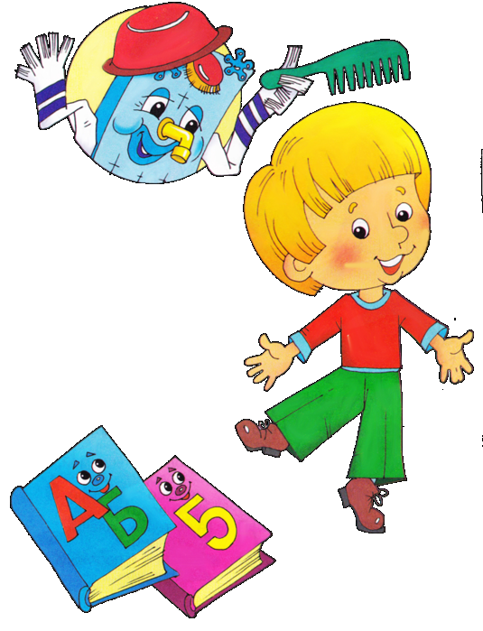
- Умница! Ты быстро учишься. Это, то, что надо! Ты прав!

- Большое спасибо! Ты очень хороший! Ты – чудо!

